REQUERIMENTO Nº 665/09
De Providências

“Quanto à possibilidade de colocação de guias e melhorias, na Rua Nilo Pessanha, fazendo a volta até a Rua Hermes da Fonseca, no Bairro Itamaraty, pois até canos de PVC encontra-se amostra”.

Considerando-se que, este vereador foi procurado por diversos munícipes, solicitando providências quanto à possibilidade de colocação de guias e melhorias, na Rua Nilo Pessanha, fazendo a volta até a Rua Hermes da Fonseca, no Bairro Itamaraty, pois até canos de PVC encontra-se amostra, (fotos anexas)

REQUEIRO à Mesa, na forma regimental, depois de ouvido o Plenário, oficiar ao Senhor Prefeito Municipal, solicitando-lhe providências junto ao setor competente, quanto à possibilidade de colocação de guias e melhorias, na Rua Nilo Pessanha, fazendo a volta até a Rua Hermes da Fonseca, no Bairro Itamaraty, pois até canos de PVC encontra-se amostra.

Plenário “Dr. Tancredo Neves”, em 20 de março de 2009.

José Luis Fornasari
“Joi Fornasari”
-Vereador-

REQUERIMENTO Nº /09
De Providências

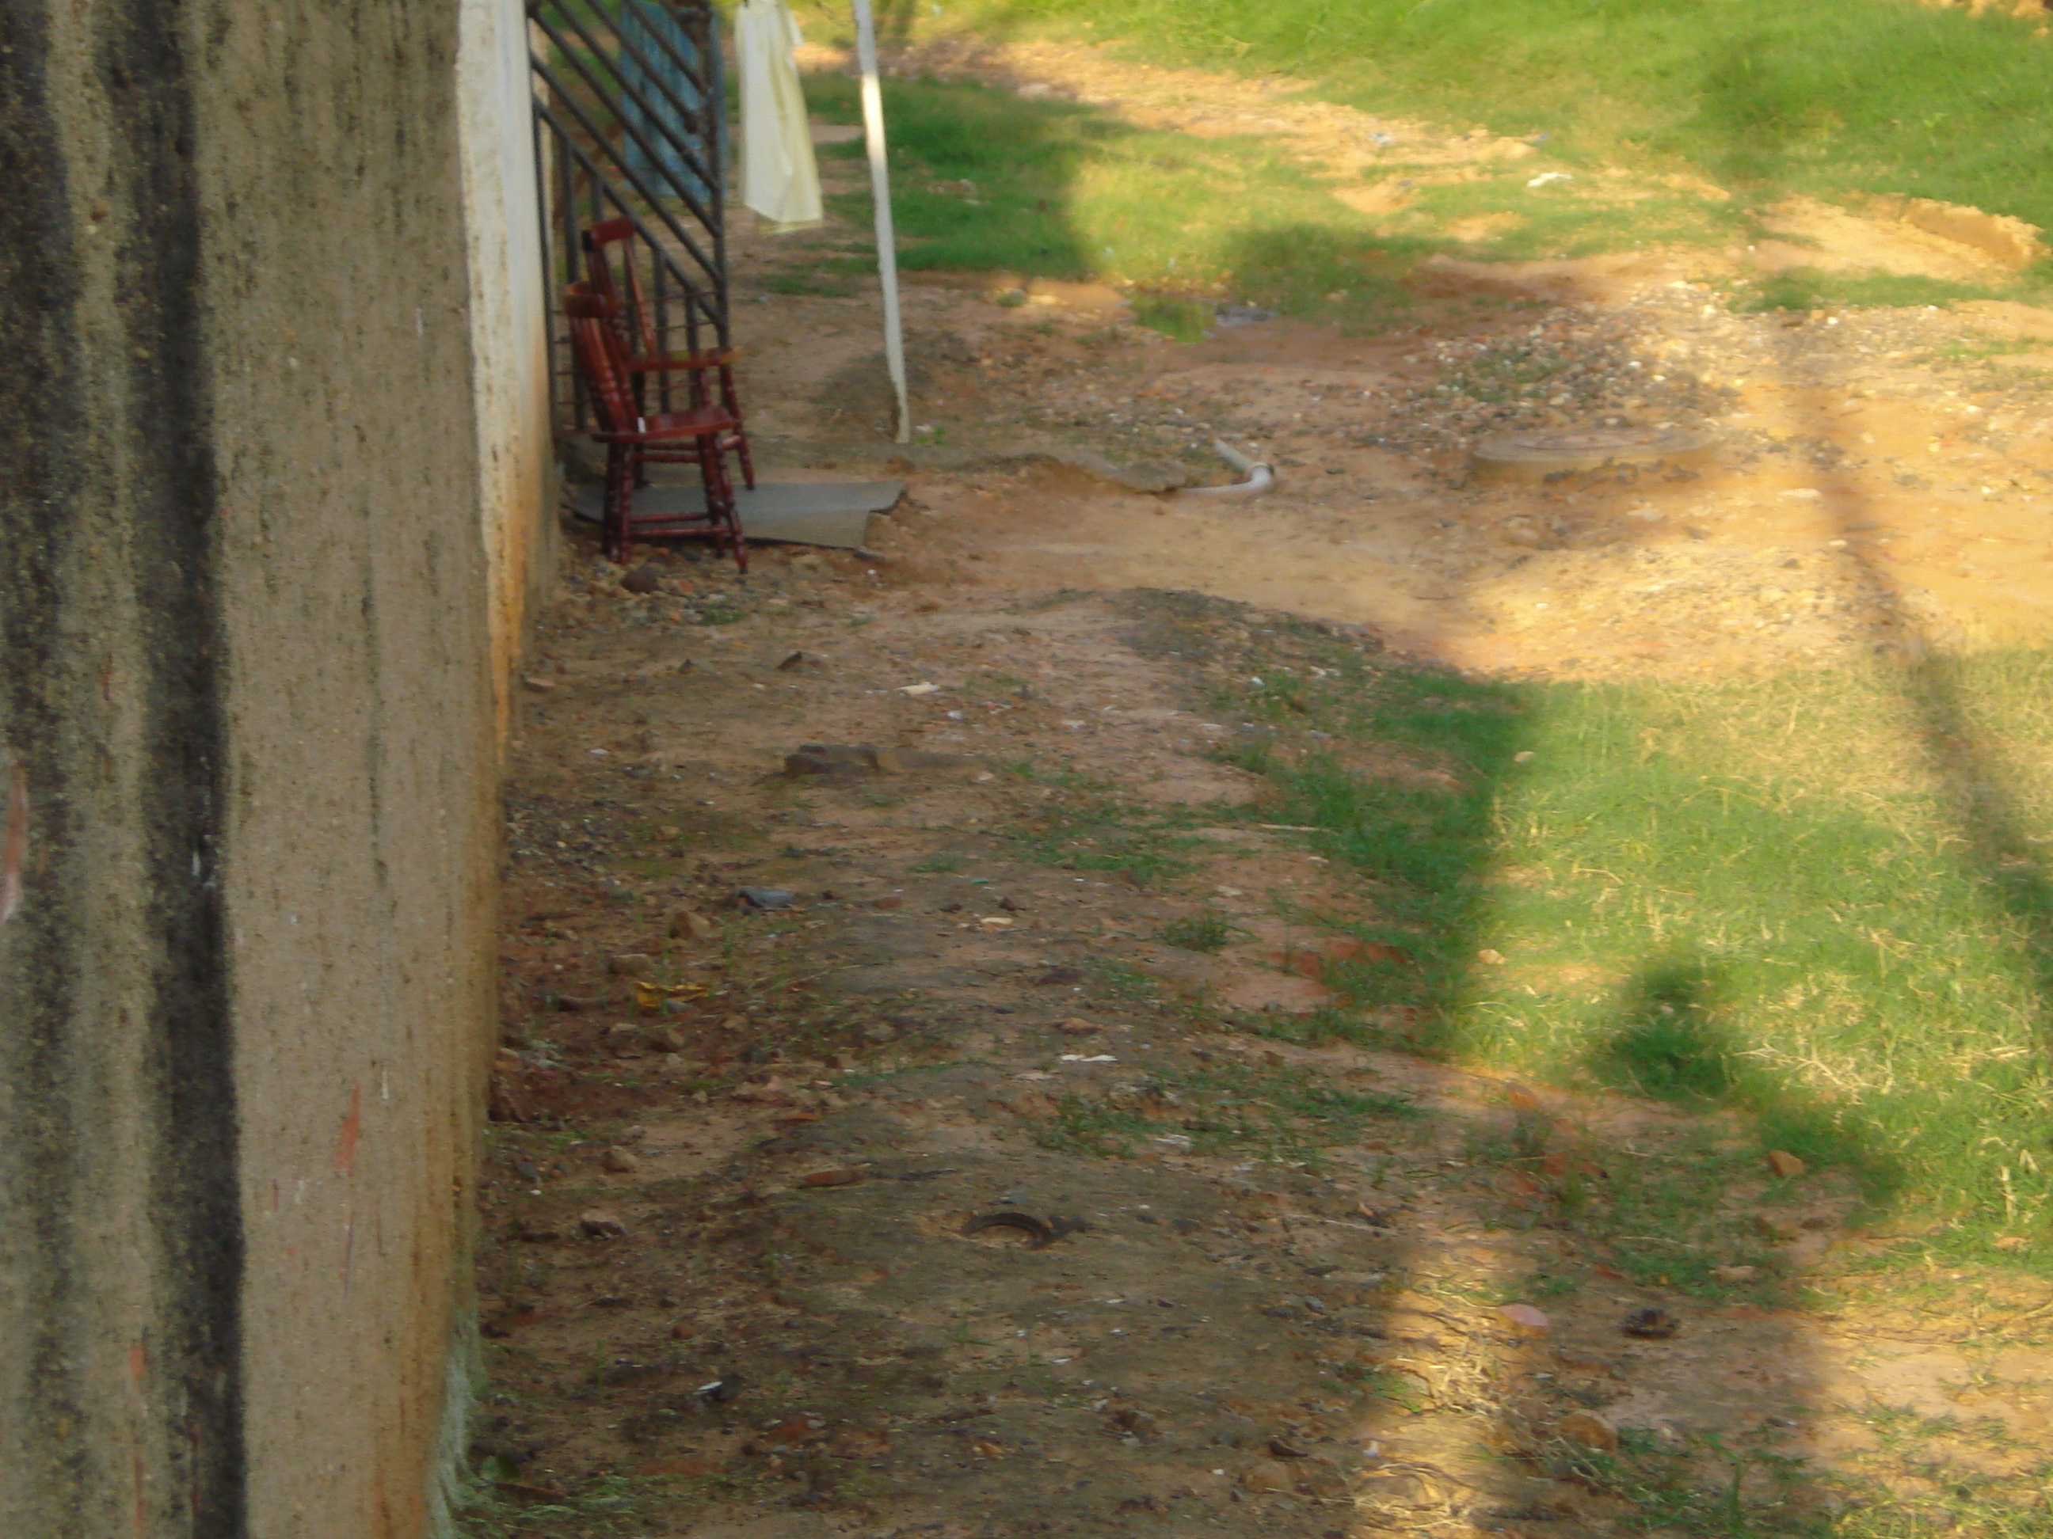 | 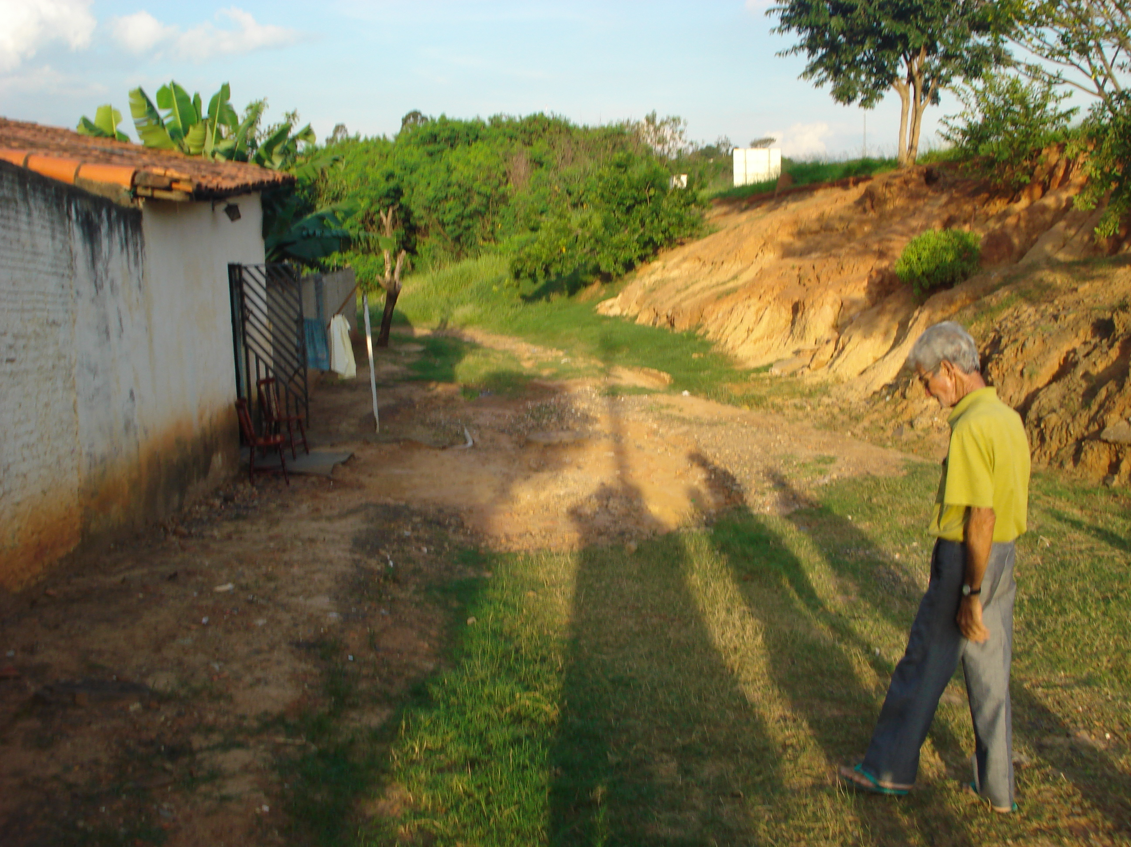
“Quanto à possibilidade de construção de calçada, na Rua Nilo Pessanha, fazendo a volta até a Rua Hermes da Fonseca, no Bairro Itamaraty”.
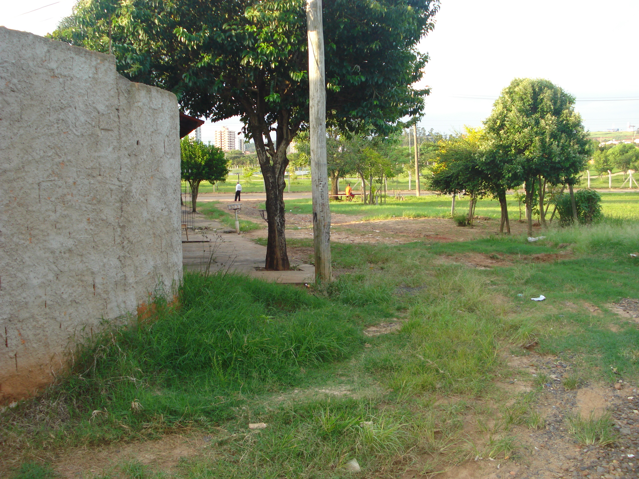 | 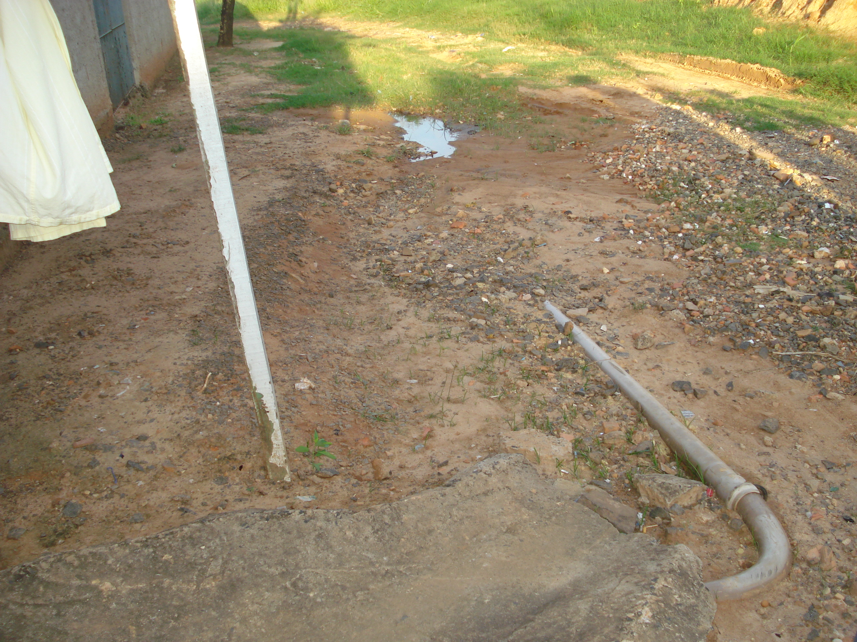

20/3/2009

